РЕСПУБЛИКА АЛТАЙ  АДМИНИСТРАЦИЯ  МУНИЦИПАЛЬНОГО  ОБРАЗОВАНИЯ  «СЕЛО КОШ-АГАЧ»  649780 с. Кош-Агач  ул. Пограничная, 13  тел/факс:8 (388-42) 22-1-60  e-mail:moselokoshagach@mail.ru | 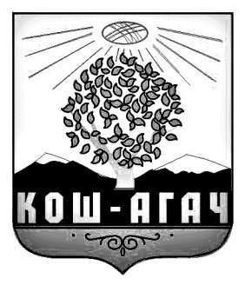 | АЛТАЙ РЕСПУБЛИКА  МУНИЦИПАЛ ТÖЗÖЛМÖЗИ  «КОШ-АГАШ JУРТЫН» АДМИНИСТРАЦИЯЗЫ  649780 Кош-Агаш j.  Пограничный ором,13  тел/факс:8 (388-42) 22-1-60  e-mail: moselokoshagach@mail.ru
ПОСТАНОВЛЕНИЕ JААКАН
№ 40 « 29 » октября 2018 г. с. Кош-Агач

« Об утверждении муниципальной программы «Формирование современной городской среды на территории муниципального образования «Кош-Агачское сельское поселение» на 2019-2022 годы»

В соответствии с Жилищным кодексом Российской Федерации, Федеральным законом от 06.10.2003г. № 131-ФЗ «Об общих принципах организации местного самоуправления в Российской Федерации», постановлением Правительства Российской Федерации от 10.02.2017г. №169 «Об утверждении Правил предоставления субсидий из федерального бюджета бюджетам субъектов Российской Федерации и муниципальных программ формирования современной городской среды», руководствуясь Уставом
МО «Кош-Агачское сельское поселение» Кош-Агачского района Республики Алтай, в целях повышения уровня благоустройства и улучшения качества жизни и безопасности населения села и создания комфортной и эстетической территории жизнедеятельности в рамках реализации муниципальной программы «Формирование современной городской среды на территории
МО «Кош-Агачское сельское поселение» на 2019-2022 годы,

ПОСТАНОВЛЯЮ:
- Утвердить муниципальную программу «Формирование современной городской среды на территории муниципального образования «Кош-Агачское сельское поселение» (Приложение №1).
- Опубликовать настоящее постановление на официальном сайте МО «Кош-Агачское сельское поселение»
- Контроль над исполнением настоящего постановления возложить
на директора МКУ «КСЦ с. Кош-Агач» Р.А Мурзагалиева

Глава администрации
МО «Кош-Агачское сельское поселение» _________ Д.Б Кыдырбаев

